개인 정보 활용 동의서

「 CJ SW창의캠프 대학생 봉사단 CJ UNIT」지원자는 다음 개인정보 활용 동의서를 확인하시고,
동의란에 체크해주시기 바랍니다. (반드시 출력 후 자필 서명, 스캔하여 PDF파일로 제출)

[개인 정보 수집 / 이용 동의]
1. 수집 항목 : 개인 인적 사항 (성명, 성별, 나이, 학교, 학년, 이메일, 연락처(핸드폰), 주소, 사진 등)
2. 수집 목적 : 본인 확인, 공지사항 전달
3. 보유 / 이용 기간
1) 지원자 정보는 CJ SW창의캠프 대학생 봉사단 모집 완료시기부터 1년간 보유 / 이용 후 파기
2) 합격자 정보는 CJ SW창의캠프 대학생 봉사단 멤버로 분류되어 별도의 탈퇴 의사가 있을 때까지
보관 / 이용

본인은 위와 같이 개인 정보 수집 / 이용에 관하여 고지 받았고, 이를 충분히 이해하고 동의합니다.
본인은 위 동의를 거부할 권리가 있고, 다만 거부 시에는 지원이 불가합니다.

[개인정보 취급 위탁]
CJ올리브네트웍스는 행사 운영 및 예약 업무 대행을 위해 아래와 같은 위탁 업체를 이용하고 있으며, 제공된 개인 정보를 안전하게 이용하고 폐기하고 있습니다.
수탁업체 | 수탁업무 | 개인정보 보유 및 이용기간
1. CJ나눔재단, 사회공헌추진단  2. 제주창업체험진로센터, 전국 시도 교육청  3. 교육봉사 대상 학교 및 기관 | 1. CJ SW창의캠프 대학생 봉사단 선발 및 관리  2. SW교육봉사 지원 및 봉사시간 등록 | 1. 지원자 정보는 CJ SW창의캠프 대학생 봉사단 모집 완료  시기부터 1년간 보유 및 이용 후 파기  2. 합격자 정보는 CJ SW창의캠프 대학생 봉사단 멤버로  분류되어 별도의 탈퇴 의사가 있을 때 까지 보관

본인은 위와 같이 개인정보 취급 위탁 내용에 대해 충분히 고지 받았고, 이를 충분히 이해하고 동의합니다.

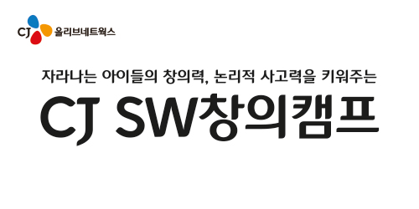
2023년 월 일
지원자 (서명)

